固定资产处置流程（试行）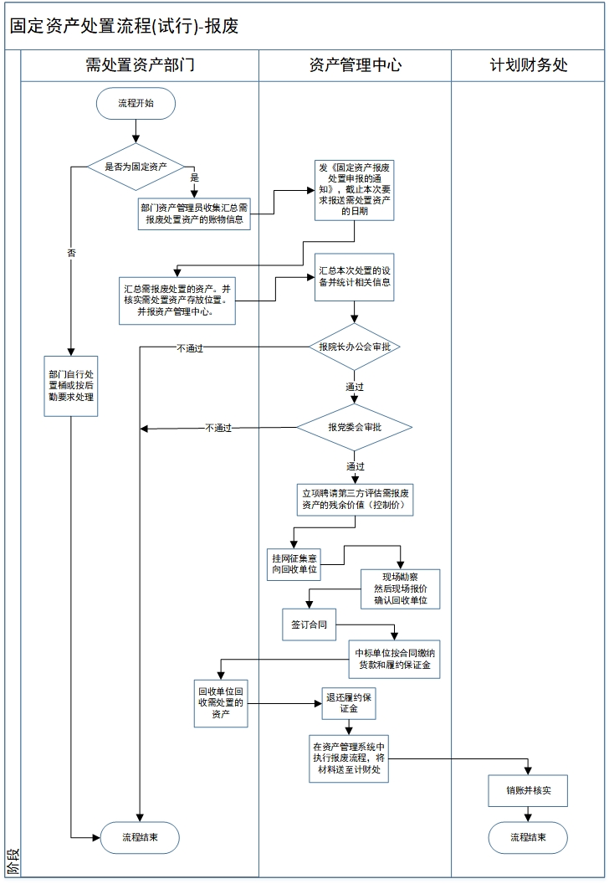

|  |  |  |  |
| --- | --- | --- | --- |
| 序号 | 材料名称 | 数量 | 说明 |
| 1 | 行政事业单位国有资产处置申报表（附件1） | 2 | 报废和捐赠业务使用  业务开始时需填写 |
| 2 | 海南经贸职业技术学院资产损失登记表及国有资产损失赔偿单（附件3.4） | 3 | 报废业务使用  有损失及损失赔偿 |
| 3 | 学校（单位）资产报废处置说明模板（附件2） | 1 | 报废业务使用 |
| 4 | 处置执行单（附件5） | 1 | 报废和捐赠业务使用  资产系统导出或截图复印，报财务销账用 |
| 5 | 海南省财政厅关于印发海南省省直行政事业单位通用办公设备家具配置标准的通知（附件6） | 1 | 用于确定资产是否已超最低使用年限 |
| 6 | 海南省财政厅海南省教育厅关于印发海南省省本级教育类资产配置标准的通知（附件7） | 1 | 用于确定资产是否已超最低使用年限 |

固定资产处置流程（报废）材料清单

备注：

行政事业单位国有资产处置申报表（附件1）、海南省财政厅关于印发海南省省直行政事业单位通用办公设备家具配置标准的通知（附件6）和海南省财政厅海南省教育厅关于印发海南省省本级教育类资产配置标准的通知（附件7）另附

附2：

**海南经贸职业技术学院资产损失登记表**

所在部门：

|  |  |  |  |
| --- | --- | --- | --- |
| 资产名称 |  | 规格、型号 |  |
| 资产编号 |  | 数 量 |  |
| 单 价 |  | 总 价 |  |
| 购买日期 |  | 已使用年限 |  |
| 资产损失原因 | 保管人： 年 月 日 | | |
| 使用部门  资产管理员  意见 | 签名： 年 月 日 | | |
| 使用部门  处理意见 | 部门负责人签名： （公章） 年 月 日 | | |
| 资产管理中心  意见 | 部门负责人签名： （盖章） 年 月 日 | | |
| 分管领导  意见 | 签名： 年 月 日 | | |

附3：

**海南经贸职业技术学院国有资产损失赔偿单**

部门：

|  |  |  |  |  |
| --- | --- | --- | --- | --- |
| 资产名称 | 资产编号 | 数量 | 单位 | 赔偿金额（元） |
|  |  |  |  |  |
|  |  |  |  |  |
|  |  |  |  |  |
|  |  |  |  |  |
|  |  |  |  |  |
|  |  |  |  |  |
|  |  |  |  |  |
|  |  |  |  |  |
|  |  |  |  |  |
|  |  |  |  |  |
|  |  |  |  |  |
|  |  |  |  |  |
|  |  |  |  |  |
| 财务处 |  | | | |

注：此表一式三份：财务处、资产管理处、事故责任人各一份。

附4：

**XX学校资产报废处置说明**

经2022年X月X日学校第X次党委会（或校长办公会议等）审议通过，同意对XX件（台、批等），资产原值为XX元的国有资产做报废处置。该批资产均达到规定使用年限，符合《海南省财政厅关于修订印发<海南省省直行政事业单位国有资产管理办法>的通知》（琼财资规〔2022〕6号）第二十七条第（四）项规定应淘汰报废的资产要求。

特此说明。

XX学校

202X年X月X日

附5：处置执行单